南方亚洲美元收益债券型证券投资基金（人民币A类份额）基金产品资料概要更新

编制日期：2022年6月16日
送出日期：2022年6月23日
本概要提供本基金的重要信息，是招募说明书的一部分。
作出投资决定前，请阅读完整的招募说明书等销售文件。

一、产品概况
基金简称 | 南方亚洲美元收益债券（QDII）A（人民币） | 基金代码 | 002400
基金管理人 | 南方基金管理股份有限公司 | 基金托管人 | 中国工商银行股份有限公司
境外托管人中文名称 | 美国北美信托银行有限公司 | 境外托管人英文名称 | The Northern Trust Company
基金合同生效日 | 2016年3月3日
基金类型 | 债券型 | 交易币种 | 人民币
运作方式 | 普通开放式
开放频率 | 每个开放日
基金经理 | 苏炫纲 | 开始担任本基金基金经理的日期 | 2016年3月3日
 |  | 证券从业日期 | 2002年6月17日

二、基金投资与净值表现

（一） 投资目标与投资策略
详见《南方亚洲美元收益债券型证券投资基金招募说明书》第四部分“基金的投资”。
投资目标 | 本基金通过分析亚洲区域各国家和地区的宏观经济状况以及发债主体的微观基本面，寻找各类债券的投资机会，在谨慎前提下力争实现长期稳定的投资回报。
投资范围 | 本基金投资于固定收益类金融工具，包括公司债券、政府债券、可转换债券、住房按揭支持证券、资产支持证券等及经中国证监会认可的国际金融组织发行的证券；已与中国证监会签署双边监管合作谅解备忘录的国家或地区证券市场挂牌交易的优先股；银行存款、可转让存单、银行承兑汇票、银行票据、商业票据、回购协议、短期政府债券等货币市场工具；在已与中国证监会签署双边监管合作谅解备忘录的国家或地区证券监管机构登记注册的公募债券型及货币型基金；与固定收益、信用等标的物挂钩的结构性投资产品、远期合约、互换及经中国证监会认可的境外交易所上市交易的期权、期货等金融衍生产品。  本基金投资于债券比例不低于基金资产的80%，其中，投资于亚洲市场美元债券的资产占非现金基金资产的比例不低于80%；现金或者到期日在一年以内的政府债券比例合计不低于基金资产净值的5%，其中现金不包括结算备付金、存出保证金、应收申购款等。本基金不投资普通股票和权证等。  “亚洲市场美元债券”包括亚洲国家或地区的政府发行的美元计价的债券，登记注册在亚洲国家或地区或主要业务收入/资产在亚洲国家或地区的机构、企业等发行的美元计价的债券。  如法律法规或监管机构以后允许基金投资其他品种，基金管理人在履行适当程序后，可以将其纳入投资范围。如法律法规或中国证监会变更投资品种的比例限制的，基金管理人在与基金托管人协商一致并履行相关程序后，可相应调整本基金的投资比例规定。
主要投资策略 | 本基金将密切关注经济运行趋势，分析财政与货币政策对未来宏观经济运行以及投资环境的影响。本基金将根据宏观经济、基准利率水平，分析债券类、货币类等大类资产的预期收益率水平，结合各类别资产的波动性以及流动性状况分析，做出最佳的资产配置及风险控制。采用自上而下的宏观分析和自下而上的信用分析相结合的方法，挖掘相对价值被低估的债券，构建分散化的投资组合。主要投资策略包括：1、资产配置策略；2、债券投资策略：（1）自上而下的宏观分析、（2）自下而上的信用分析、（3）相对价值分析
业绩比较基准 | 美元一年银行定期存款利率（税后）+2%
风险收益特征 | 本基金为债券型基金，属于证券投资基金中的中低风险品种，其预期风险与收益高于货币市场基金，低于混合型基金和股票型基金。

（二） 投资组合资产配置图表/区域配置图表
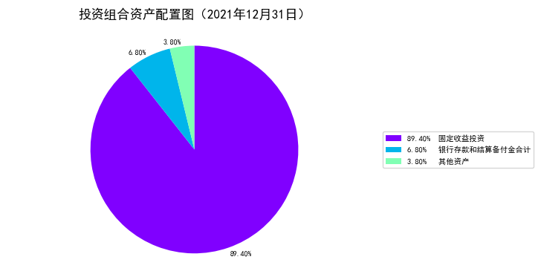

（三） 自基金合同生效以来基金每年的净值增长率及与同期业绩比较基准的比较图
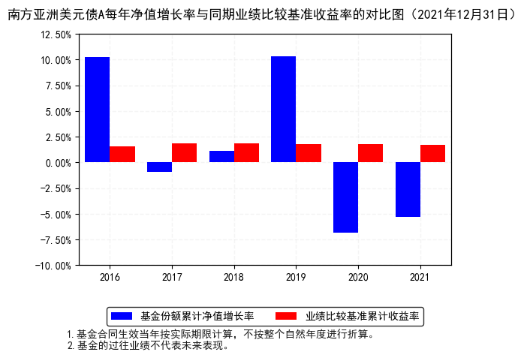

三、投资本基金涉及的费用

（一） 基金销售相关费用
费用类型 | 份额（S）或金额（M）/持有期限（N） | 收费方式/费率 | 备注
认购费 | M< 100万元 | 0.6% | -
 | 100万元≤M< 500万元 | 0.4% | -
 | 500万元≤M< 1000万元 | 0.2% | -
 | 1000万元≤M | 每笔1000.00元 | -
申购费（前收费） | M< 100万元 | 0.8% | -
 | 100万元≤M< 500万元 | 0.5% | -
 | 500万元≤M< 1000万元 | 0.3% | -
 | 1000万元≤M | 每笔1000.00元 | -
赎回费 | N< 7天 | 1.5% | -
 | 7天≤ N< 365天 | 0.1% | -
 | 1年≤ N< 2年 | 0.05% | -
 | 2年≤ N | 0% | -
注：投资人重复申购，须按每次申购所对应的费率档次分别计费。
申购费用由投资人承担，不列入基金财产，主要用于本基金的市场推广、销售、登记等各项费用。
对持续持有期少于7日的投资人收取的赎回费全额计入基金财产，对持续持有期不少于7日的投资人收取的赎回费，不低于赎回费总额的25%应归基金财产，其余用于支付登记费和其他必要的手续费。

（二） 基金运作相关费用
费用类别 | 收费方式 | 年费率
管理费 | - | 0.80%
托管费 | - | 0.22%
销售服务费 | - | -
其他费用 | 《基金合同》生效后与基金相关的信息披露费用、会计师费、律师费、审计费、诉讼费和仲裁费；基金份额持有人大会费用；基金的证券/期货交易费用、所投资基金的交易费用和管理费用及在境外市场的开户、交易、清算、登记等各项费用；基金的银行汇划费用；基金相关账户的开户及维护费用；基金进行外汇兑换交易的相关费用；基金依照有关法律法规应当缴纳的，购买或处置证券有关的任何税收、征费、关税、印花税及预扣提税（以及与前述各项有关的任何利息及费用）（简称“税收”）；更换基金管理人、更换基金托管人、更换境外托管人及基金资产由原基金托管人、境外托管人转移新基金托管人、境外托管人所引起的费用，但因基金管理人或基金托管人、境外托管人自身原因导致被更换的情形除外；按照国家有关规定和《基金合同》约定，可以在基金财产中列支的其他费用。
注：本基金交易证券、基金等产生的费用和税负，按实际发生额从基金资产扣除。

四、风险揭示与重要提示

（一） 风险揭示
本基金不提供任何保证。投资者可能损失本金。
投资有风险，投资者购买基金时应认真阅读本基金的《招募说明书》等销售文件。
本基金投资于境外证券市场，基金资产净值会因为境外证券市场波动等因素产生波动。基金投资中可能面临的风险包括投资风险、运作风险、合规与道德风险、不可抗力风险、特有风险等。
一、本基金特有的风险
1、国家风险及亚洲国家或地区风险
本基金受到各个国家或地区宏观经济运行情况、货币政策、财政政策、产业政策、税法、汇率、交易规则、结算、托管以及其他运作风险等多种因素的影响，上述因素的波动和变化可能会使本基金资产面临潜在风险。此外，本基金所投资的国家或地区也存在采取某些管制措施的可能，如资本或外汇管制、对公司或行业的国有化、没收资产以及征收高额税收等，从而对基金收益以及基金资产带来不利影响。此外，由于各个国家或地区适用不同法律、法规的原因，可能导致本基金的某些投资行为在部分国家或地区受到限制或合同不能正常执行，从而使得基金资产面临损失的可能性。
本基金可能对亚洲国家或地区的投资比例相对较高，系统性投资风险相应较大。
本基金将在内部及外部研究机构的支持下，密切关注各国、特别是亚洲国家或地区的政治、经济和产业政策的变化，适时调整投资策略以应对国家或地区风险的变化。
二、 投资风险
1、市场风险。2、政府管制风险。3、监管风险。4、政治风险。
5、流动性风险：流动性风险指基金在短时间内购买以及售出金融工具，由于市场暂时的供需不平衡和本基金较大的流动性需求，使得市场在交易过程中产生不利的暂时价格变动，增加交易成本和交易难度。当某国/地区的资本市场规模较小，金融市场不发达，某金融品种流通市值较低，参与机构数量较少，成交不活跃，以及基金需要在短时间内进行大量交易时，有可能发生流动性风险，导致基金难以及时建仓，或在出现大额赎回时，被迫在不利价格大量抛售证券，使基金资产净值遭受不利影响。
（1）本基金的申购、赎回安排
（2）投资市场、行业及资产的流动性风险评估
（3）巨额赎回情形下的流动性风险管理措施
若本基金单个开放日内的基金份额净赎回申请(赎回申请份额总数加上基金转换中转出申请份额总数后扣除申购申请份额总数及基金转换中转入申请份额总数后的余额)超过前一开放日的基金总份额的10%，即认为是发生了巨额赎回。当基金出现巨额赎回时，基金管理人可以根据基金当时的资产组合状况决定全额赎回或部分延期赎回。连续2个开放日以上(含本数)发生巨额赎回，如基金管理人认为有必要，可暂停接受基金的赎回申请；已经接受的赎回申请可以延缓支付赎回款项，但不得超过20个工作日，并应当在指定媒介上进行公告。
当基金发生巨额赎回，在单个基金份额持有人超过基金总份额50%以上的赎回申请情形下，基金管理人可以延期办理赎回申请。如基金管理人对于其超过基金总份额50%以上部分的赎回申请实施延期办理，延期的赎回申请与下一开放日赎回申请一并处理，无优先权并以下一开放日的基金份额净值为基础计算赎回金额，以此类推，直到全部赎回为止；如基金管理人只接受其基金总份额50%部分作为当日有效赎回申请，基金管理人可以根据“全额赎回”或“部分延期赎回”的约定方式对该部分有效赎回申请与其他基金份额持有人的赎回申请一并办理。基金份额持有人在申请赎回时可事先选择将当日可能未获受理部分予以撤销；延期部分如选择取消赎回的，当日未获受理的部分赎回申请将被撤销。如投资人在提交赎回申请时未作明确选择，投资人未能赎回部分作自动延期赎回处理。
（4）实施备用的流动性风险管理工具的情形、程序及对投资者的潜在影响
本基金在面临大规模赎回的情况下有可能因为无法变现造成流动性风险。如果出现流动性风险，基金管理人经与基金托管人协商，在确保投资者得到公平对待的前提下，可实施备用的流动性风险管理工具，作为特定情形下基金管理人流动性风险管理的辅助措施，包括但不限于延期办理巨额赎回申请、暂停接受赎回申请、延缓支付赎回款项、收取短期赎回费、暂停基金估值以及中国证监会认定的其他措施。同时基金管理人应时刻防范可能产生的流动性风险，对流动性风险进行日常监控，保护持有人的利益。当实施备用的流动性风险管理工具时，有可能无法按基金合同约定的时限支付赎回款项。
6、汇率风险。7、利率风险。8、衍生品风险。9、金融模型风险。10、信用风险。
三、 运作风险
1、操作风险：在开放式基金的各种交易行为或者后台运作中，可能因为技术系统的故障或者差错而影响交易的正常进行或者导致投资人的利益受到影响。这种操作风险可能来自基金管理公司、基金登记机构、销售机构、交易对手、托管行、证券交易所、证券登记结算机构等等。
2、会计核算风险：会计核算风险主要是指由于会计核算及会计管理上违规操作形成的风险或错误，通常是指基金管理人在计算、整理、制证、填单、登账、编表、保管及其相关业务处理中，由于客观原因与非主观故意所造成的行为过失，从而对基金收益造成影响的风险。
3、法律及税务风险：基金所投资市场在法律法规、税务政策可能与国内不同，海外市场可能要求基金就股息、利息、资本利得等收益向当地税务机构缴纳税金，使基金收益受到一定影响。此外，基金所投资市场的法律及税收规定可能发生变化，有可能对基金造成不利影响。
4、交易结算风险：境外的证券交易佣金可能比国内高。境外证券交易所、货币市场、证券交易体系以及证券经纪商的监管体系和制度与国内不同。证券交易交割时间、资金清算时间有可能比国内需要更长时间。此外，在基金的投资交易中，因交易的对手方无法履行对一位或多位的交易对手的支付义务而使得基金在投资交易中蒙受损失。
5、证券借贷/正回购/逆回购风险：证券借贷的风险表现为，作为证券借出方，如果交易对手方（即证券借入方）违约，则基金可能面临到期无法获得证券借贷收入甚至借出证券无法归还的风险，从而导致基金资产发生损失。证券回购中的风险体现为，在回购交易中，交易对手方可能因财务状况或其它原因不能履行付款或结算的义务，从而对基金资产价值造成不利影响。
四、合规与道德风险
合规风险是指因公司及员工违反法律法规、行业准则、职业操守和职业道德而可能引起法律制裁、重大财务损失或者声誉损失的风险。道德风险是指员工违背职业道德、法规和公司制度，通过内幕信息、利用工作程序中的漏洞或其它不法手段谋取不正当利益所带来的风险。
五、 不可抗力风险
六、本基金法律文件风险收益特征表述与销售机构基金风险评价可能不一致的风险
本基金法律文件投资章节有关风险收益特征的表述是基于投资范围、投资比例、证券市场普遍规律等做出的概述性描述，代表了一般市场情况下本基金的长期风险收益特征。销售机构(包括基金管理人直销机构和其他销售机构)根据相关法律法规对本基金进行风险评价，不同的销售机构采用的评价方法也不同，因此销售机构的风险等级评价与法律文件中风险收益特征的表述可能存在不同，投资人在购买本基金时需按照销售机构的要求完成风险承受能力与产品风险之间的匹配检验。
七、实施侧袋机制对投资者的影响
侧袋机制是一种流动性风险管理工具，是将特定资产分离至专门的侧袋账户进行处置清算，并以处置变现后的款项向基金份额持有人进行支付，目的在于有效隔离并化解风险，确保投资者得到公平对待。但基金启用侧袋机制后，侧袋账户份额将停止披露基金份额净值，并不得办理申购、赎回和转换，仅主袋账户份额正常开放赎回，因此启用侧袋机制时持有基金份额的持有人将在启用侧袋机制后同时持有主袋账户份额和侧袋账户份额，侧袋账户份额不能赎回，其对应特定资产的变现时间具有不确定性，最终变现价格也具有不确定性并且有可能大幅低于启用侧袋机制前特定资产的估值，基金份额持有人可能因此面临损失。
实施侧袋机制期间，因本基金不披露侧袋账户份额的净值，即便基金管理人在基金定期报告中披露报告期末特定资产可变现净值或净值区间的，也不作为特定资产最终变现价格的承诺，因此对于特定资产的公允价值和最终变现价格，基金管理人不承担任何保证和承诺的责任。
基金管理人将根据主袋账户运作情况合理确定申购政策，因此实施侧袋机制后主袋账户份额存在暂停申购的可能。
启用侧袋机制后，基金管理人计算各项投资运作指标和基金业绩指标时仅需考虑主袋账户资产，并根据相关规定对分割侧袋账户资产导致的基金净资产减少进行按投资损失处理，因此本基金披露的业绩指标不能反映特定资产的真实价值及变化情况。

（二） 重要提示
南方亚洲美元收益债券型证券投资基金（以下简称“本基金”）经中国证监会2016年1月20日证监许可[2016]141号文注册募集。中国证监会对本基金募集的注册，并不表明其对本基金的价值和收益作出实质性判断或保证，也不表明投资于本基金没有风险。
基金管理人依照恪尽职守、诚实信用、谨慎勤勉的原则管理和运用基金财产，但不保证基金一定盈利，也不保证最低收益。
基金投资者自依基金合同取得基金份额，即成为基金份额持有人和基金合同的当事人。
与本基金/基金合同相关的争议解决方式为仲裁。因本基金产生的或与基金合同有关的一切争议，如经友好协商未能解决的，任何一方均有权将争议提交中国国际经济贸易仲裁委员会仲裁，仲裁地点为北京市。
基金产品资料概要信息发生重大变更的，基金管理人将在三个工作日内更新，其他信息发生变更的，基金管理人每年更新一次。因此，本文件内容相比基金的实际情况可能存在一定的滞后，如需及时、准确获取基金的相关信息，敬请同时关注基金管理人发布的相关临时公告等。
投资人知悉并同意基金管理人可为投资人提供营销信息、资讯与增值服务，并可自主选择退订，具体的服务说明详见招募说明书“基金份额持有人服务”章节。

五、其他资料查询方式
以下资料详见基金管理人网站[www.nffund.com][客服电话：400-889-8899]
●《南方亚洲美元收益债券型证券投资基金基金合同》、
《南方亚洲美元收益债券型证券投资基金托管协议》、
《南方亚洲美元收益债券型证券投资基金招募说明书》
●定期报告、包括基金季度报告、中期报告和年度报告
●基金份额净值
●基金销售机构及联系方式
●其他重要资料

六、其他情况说明
暂无。

